**ТЕХЗАДАНИЕ**

**по обустройству пола в санузлах квартиры мокрой стяжкой (9 кв.м)**

**На работы по полу** , объект по адресу: г.Москва ул.Гончарова дом 19

(метро Фонвизинская или Бутырская 7мин. пешком)

**Характеристика объекта**: квартира 81,4 кв. м., 4-й этаж, кирпичный дом «Сталинка»

Санузлы квартиры состоят из: 1)Ванной;2)Гостевого санузла

Проживание на объекте возможно.К работам можно приступить 23.11.2020г

Перекрытие пола санузлов :бетонные балки- ванночки.

**Все Инструменты- Исполнителя, все материалы (включая расходные)-Заказчика.**

**Заказчик: завозит и поднимает материалы в квартиру.**

**Исполнитель**:рекомендует Производителей материалов.

C:\Users\Камалов РШ\Desktop\Ваулино-дом\Квартира Лех\Пол\санузел пол.jpgСанузлы

Мокрая пескоцементная стяжка по пеноплексу (толщ.50 мм)Санузлов общей площадью (2.5 мх3.5 м):8.75 кв.м+вход на балкон(0.3 мх1 м):0.3 кв.м. Итого:9 кв.м.

**С установкой электрокабеля по кладочной сетке.**

Основание пола санузлов : бетонные ванночки заполненные зольным строительным шлаком

Вокруг пола санузлов смонтирован черновой пол фанерой и суперлистом КНАУФ по лагам.

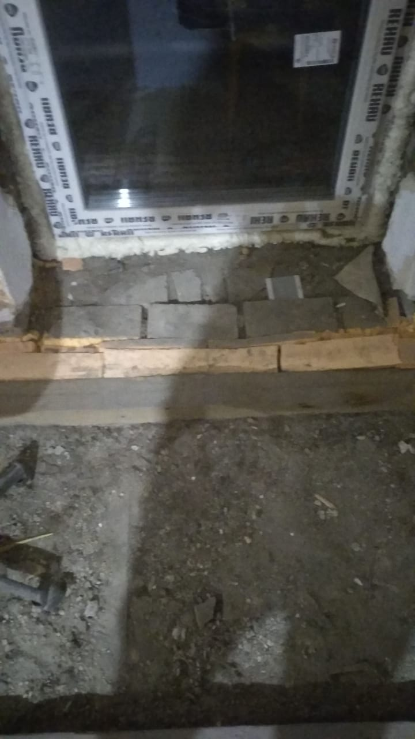вход на балкон

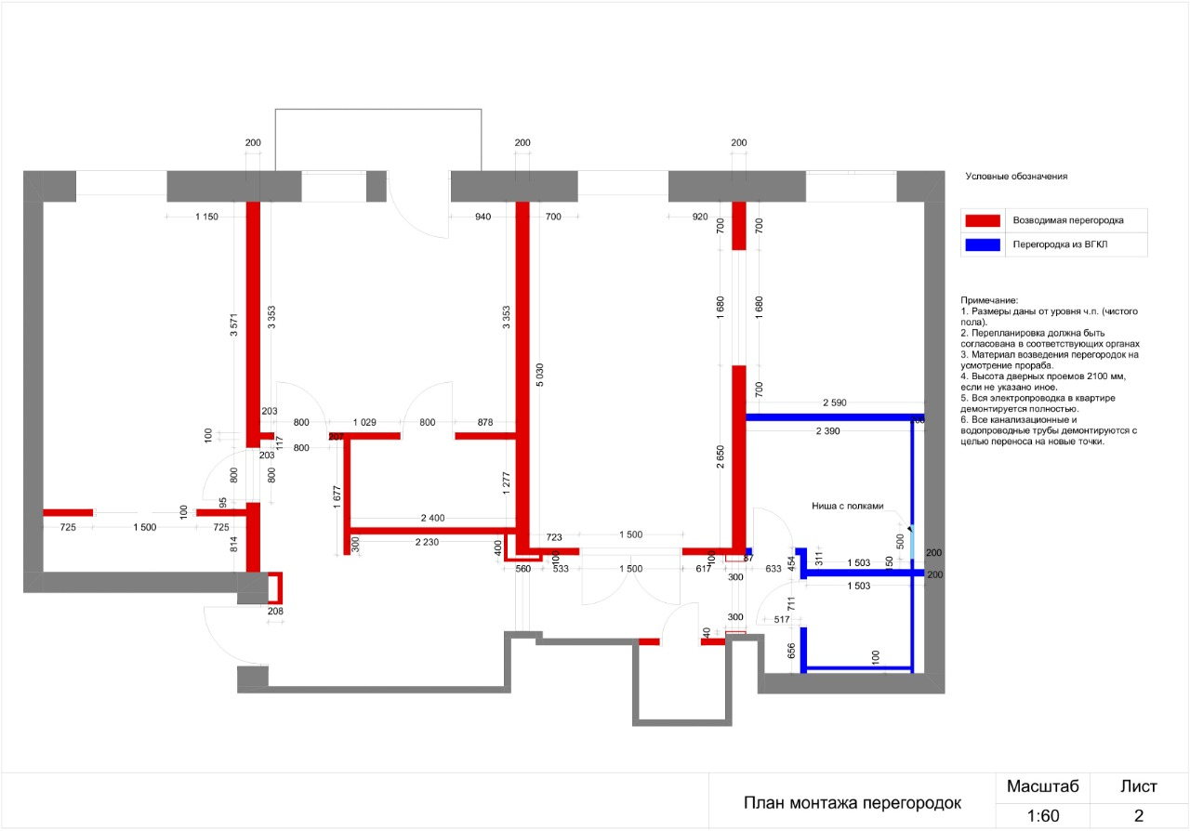

**Работы:**

1.Проклеить периметр помещения (2.5+3.5 пог.м )фольгированным пенофолом (демпфером)полосой 30 см. с заходом на стены 15 см.

2.Уложить Пеноплекс(50 мм) шип-паз -9 кв.м.сна пластиковые грибки с шагом 50 см. по всей площади).

3.Проклеить швы пеноплекса скотчем.

4.Закрыть площадь пеноплекса пленкой

5.Установить На лягушках кладочную сетку на высоте не менее 30 мм от пеноплекса.

6.Развести по сетке электрокабель теплого пола (1.86кв.м в ванной и 0.66.кв.м в гостевом санузле. Датчик температуры пола разместить в гофротрубке в стяжке.

7.Заливка раствора с использованием фиброволокна высотой 60 мм , выравнивание по маякам.

8.Накрытие стяжки плёнкой , уборка мусора за собой.

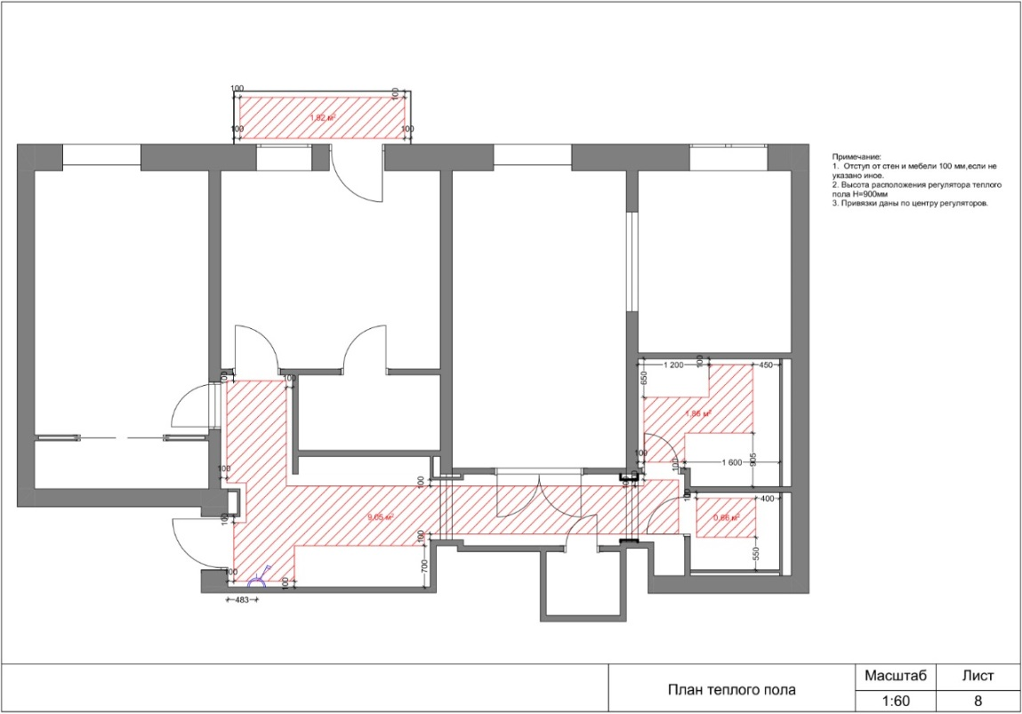

Просьба дать расчёт по: количеству материала, желаемому Производителю и стоимости Вашего труда.

Почта: [ravil-k@bk.ru](mailto:ravil-k@bk.ru) Благодарю.

С Уважением, Равиль +79255857224